軟底質海域底棲生物採樣通則
中華民國93年12月7日環署檢字第0930089721A號公告
自中華民國94年3月15日起實施
NIEA E103.20C
- 方法概要
依據海域環境的特性，選擇適當的採樣工具，採集該海域之底棲生物，藉以調查底棲生物之種類、密度、豐度和分布，並估計表棲或底質之生物群聚的物種多樣性及群聚結構。
- 適用範圍
本方法適用於河口、海灣、潟湖、沙灘或泥灘等軟底質海域的底棲生物採樣。
- 干擾
- 採集工具操作不當或損壞，會降低樣本之代表性。
- 採集時如造成底棲生物之驚嚇或傷害時，無法獲得完整或具代表性的樣本。
- 底棲生物分布不均勻，導致取樣偏差。
四、設備及材料
(一)船舶：船上應備有絞車(盤)，如進行拖網時，船速應低於2節。潮間帶採樣船舶為非必要設備。
(二)定位設備：能確定採樣位置之座標，如全球定位系統(GPS)。
(三)安全設備：依據採樣地點備置所需之基本安全設備，如救生衣、救生圈等，其材料、結構及標示必須符合經濟部標準檢驗局所訂之國家標準。
- 底棲生物採樣器：
  - 表棲生物採樣器：
    - 底拖網：適用於外海海域。網寬6 m，網身網目6 cm，收集網網目2 cm。
    - 矩形底棲生物採樣器(Naturalist’s anchor dredge)：適用於港灣、瀉湖及沿岸水深5m以淺之海域。採樣器規格為 45 cm （長）× 18 cm（高），或 75 cm（長）×25 cm（高），收集網網目5 mm，以船尾拖網方式採樣。採樣器收集網外層可另行加裝一層帆布套，以防止收集網鉤住海底雜物或礁石而破損。
  - 底質內之抓斗式底棲生物採樣器：如艾克曼採泥器(Ekman dredge，如圖一)、幫能採泥器(Ponar grab，如圖二)、史密斯-麥金泰採泥器(Smith McIntyre grab)。 活塞式採集器或箱形採樣器。
3. 潮間帶採集工具：鏟子、夾子、度量工具等。
(五)聲納探測器或魚探機：可觀察監控網具的操作是否正常。
(六)樣品保存裝置：樣品瓶 (500 mL，1000 mL)、冰箱。
(七)照相機：具有時間顯示。
(八)篩網：網目大小依取樣目的而選定，一般採用0.5至1 mm。
(九)能保持溫度於0-4℃之容器：如冰箱或冰桶。
- 試劑
  - 試劑水：去離子水。
  - 固定、保存液

1. 70%酒精：將市售95%酒精500 mL加水178 mL即為70%酒精。
2. 5%中性甲醛溶液：將甲醛溶液加入硼酸鈉（Na₂B₄O₇˙10H₂O），使其成中性甲醛溶液，以酸鹼試紙測試。此溶液之配製係將市售之40%甲醛溶液視為100%來使用。例如將5 mL 40%的中性甲醛加水95 mL即為5%中性甲醛溶液；如中性甲醛溶液濃度為20%，則視為50%，將10 mL 20%的中性甲醛加水90 mL即為5%中性甲醛溶液；依此類推。
（三）麻醉劑
1. 薄荷腦menthol (1-甲基-3羥基-4-異丙基環己烷，CH₃C₆H₉(C₃H₇)OH)：固體，無色透明結晶。
2.氯化鎂(MgCl₂)：用試劑水配製成濃度為重量百分率7 %的溶液。不可用海水配製，因海水所含之高量鈣離子會妨礙鎂離子的作用，而無法達到麻醉目的。
3. 其它可使生物麻醉之藥品。
六、步驟
（一） | 採樣基本原則

 | 1. | 採樣安全注意事項：

 |  | (1) | 隨時收聽氣象報導，當遇有豪雨、颱風警報或風浪過大時，應立即停止採樣。
 |  | (2) | 採樣人員需穿著救生衣或備有其他救生裝備。
 |  | (3) | 在作業時應嚴格恪遵安全規則及緊急事件的連絡方式。

 |  | 2. |  | 採樣作業前，應先收集預定採樣海域之地理環境、背景等資料，且採樣者須熟習採樣工具、方法、底棲生物棲息習性及鑑定種類的知識。地理環境資料包括地形圖、航照圖、潮汐和潮位等資料。
 |  | 3. |  | 依資料研判或辦理採樣現場初勘，瞭解現場地形、海流情況、附近主要污染源及適合的採樣位置。
 |  | 4. |  | 依據所收集的所有資料擬定採樣計畫。採樣計畫內容應包括計畫名稱、採樣日期、工作時程、監測站及採樣點位置、採樣器材及樣品保存方式、分析項目、人員調派及交通工具的安排及辦理人員出海公文等。
（二） | 測站配置與測站數(註一)
 |  | 1. |  | 測站配置：應能涵蓋計畫基地區位及其周邊可能影響之海域範圍，以及影響範圍外之對照站。測站位置經全球定位系統(GPS)定位，並記錄正確之經緯度座標，不可輕易更改。
 |  | 2. |  | 測站數
 |  |  | (1) |  | 離岸3海浬外之外海海域評估範圍內，每5 km²一個測站，最少5個測站。
 |  |  | (2) |  | 離岸3海浬內之沿海海域評估範圍內，每1 km²一個測站，最少4個測站。
（三） | 調查時間與頻率(註一)
為掌握海域生態現狀，以確立生態體系的背景值，調查頻率至少應涵蓋春、夏、秋、冬等四季，而二次調查之間隔時間應至少相隔一個半月。
(三)採樣步驟
 | 1. | 當調查船航抵測站時，下錨固定船位。
 | 2. | 使用底拖網或矩形底棲生物採樣器拖網時，放出繩長需達水深3倍以上，拖網採樣必須在低速（1～2節）下進行，每站拖網時間（以網具著底開始算起至起網止）視測站間距離及底棲生物分布而定（一般為10分鐘）；拖網過程中，由聲納探測器或魚探機判斷網具是否著底，並運作正常。
 | 3. | 使用抓斗式採樣器採樣時，應確保繩索一端緊綁住採樣器，另一端固定在船上，將抓斗緩慢降至海面下，到達海底時，幫能(Ponar)或彼得森(Petersen grab)採泥器由於張力卡鎖被釋放而下挖，俟鋼索上收時，則藉由抓斗重量而閉合，將底棲生物採集於抓斗內；若為艾克曼採泥器(Ekman grab)則需將訊錘下放，讓抓斗關上。之後，再緩慢將抓斗上拉，以減少干擾。
 | 4. | 使用活塞採樣器時，將採樣器繫於鋼索下放，當採樣器到達海底時，因反作用力使釋放器打開，卡鎖跳脫，利用重錘落下的重力作用，將採樣鋼管插入海底，採樣器鋼管內的底棲生物即為樣本。為了便於取出採樣器鋼管內的底質與生物，通常於採樣器鋼管內附加一層塑膠管。
 | 5. | 使用箱形採樣器時，於採樣器外附加重力鐵製支架，當箱形採樣器下放至海底時，因鐵製支架之重量，將箱形盒壓入海底，當鋼索上收時之拉力拉動採樣器箱形盒之下層盒蓋，游移至箱形盒底下，如此箱形盒內所挖掘之底質與其內之底棲生物，即被留存於採樣盒內。
 | 6. | 採樣器收回後，將採樣器內的泥砂樣本，放入篩網內(網目大小依取樣目的而選定)，以水沖洗出標本，檢取生物標本。
七、樣品處理及保存
(一)處理
 | 1. | 採集的標本應儘速處理，避免標本損壞。
 | 2. | 生物標本經分類、稱重、照相或記錄後，為避免取走不必要的樣本，僅可自樣本中取部份做為其他分析或測定之用，其餘回歸海中。
 | 3. | 發現具保育類之生物(參考農委會（註二）公布之保育類生物名錄)，應及時拍照，並進行有關生物學(如體長、體重、性別…等形態特徵)的觀察及測量，並隨即記錄之。
(二)固定、保存
 | 1. | 需培養和麻醉的生物，應以海水沖洗乾淨，並儘量減少刺激、損傷。需麻醉的生物裝於瓶內，加入麻醉劑，直至生物肌肉鬆弛。
 | 2. | 將各標本分離，按個體大小分裝於不同規格之標本瓶。
 | 3. | 標本除海綿動物類用70%以上酒精固定外，其餘各類均可用5%中性甲醛溶液固定保存，或是直接將標本瓶以冰塊冷藏於冰箱中。
八、結果處理
（一）生物種類應儘可能鑑定至種的層級，並列出學名。
（二）生物密度估算：以單位採樣面積之個體數或生物量 (群體型生物，如海綿、腔腸動物)表示。
（三）底棲生物群聚結構分析，包括：物種多樣性(diversity)、均勻度、優勢指數等(有效位數小數點下二位)。
1.多樣性指數之計算可採下列公式：
(1)香農韋納指數(Shannon-Wiener index, H’)

H’：多樣性指數
S：樣品中的種類總數
P_{i}：第i種的個體數(n_{i})與總個體數(N)的比值(n_{i} /N)
(2)辛普森指數(Simpson’s index, λ)
可採下列兩種不同計算方式，但應用時考慮其一致性：
A
B
λ：多樣性指數
S：樣品中的種類總數
P_{i}：第I種的個體數(N_{i})與總個體數(N)的比值(N_{i}/N)

 | 2. | 均勻度可採用皮耶諾均勻度指數(Pielou’s evenness index, J )，其計算式如下：  J：均勻度指數  H’：多樣性指數  H’max：為log2S，表示多樣性指數的最大值，S為樣品中總種類數。  J值範圍為0～1之間，J值大時，顯示種間個體數分佈較均勻；反之，J值小則表示種間個體數分佈欠均勻。
 | 3. | 優勢度與均勻度是相對應的指數，可以下列公式計算之：  D₂：優勢度  N₁：樣品中第一優勢種的個體數  N₂：樣品中第二優勢種的個體數  N：樣品中的總個體數
（四）底棲生物檢測結果應與環境(含棲地環境)因子如水溫、酸鹼度、鹽度或底質粒度等進行分析。
九、品質管制
（一）採樣作業各項紀錄應完整。
（二）同一測站重複的樣本間物種差異若大於50%以上，即代表樣品量不足。
（三）至少80%樣本須鑑定至種的層級，並列出學名(屬名要明確，種名如未明確可以以sp1、sp2等表示之)。
（四）每一種標本都需照相及保留驗證標本，以供未來其他研究人員比對。
十、精密度與準確度
略
十一、參考資料
- American Public Health Association， American Water Works Association & Water Pollution Control Federation. Standard methods for the examination water and wastewater, 20th ed., Method 10500 Benthic macroinvertebrates , pp.10 – 60 ~ 10 - 74. APHA, Washington, DC.,USA, 1998.
- 黃哲崇，海洋生態環境影響評估技術規範，EPA-92-E101-02-104，2003

註一： 依採樣目的不同，測站配置、站數及頻度可做適度調整。
註二： 農委會網站(http:/ www.tesri.gov.tw/content6)。
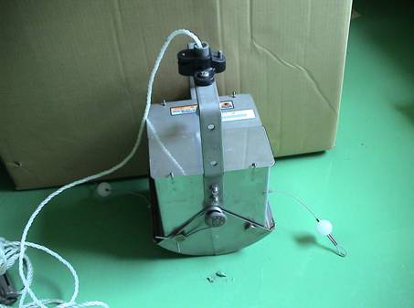
圖一 艾克曼採泥器
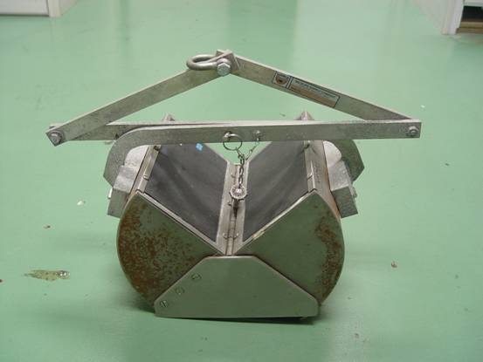
圖二 幫能採泥器(ponar drap)

